Kodeks przedszkolaka
ZASADY PRZEDSZKOLAKA
Mądry przedszkolak
zna trzy zasady:
nie bije innych,
nawet gdy jest zły.
Nigdy nie krzyczy,
no bo o tym wie,
że trzeba prosić
jesli coś się chce.
Trzecia zasada
to najprostsza rzecz:
szanuj inne dzieci,
by przyjaciół mieć.
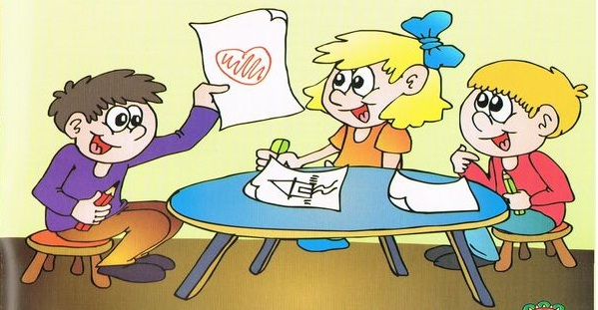

PRZYSIĘGA PRZEDSZKOLAKA
Ja mały zuch!
W przyjaźń bardzo wierzę,
nigdy nie uderzę!
Każdemu pomogę
tyle ile mogę
uprzejmy i miły,
będę w każdej chwili.
I nie będę kłamał!
Win na innych zganiał.
Co mi pani powie,
wysłucham i zrobię!!

W SZATNI WIESZAM RZECZY NA WIESZAKU
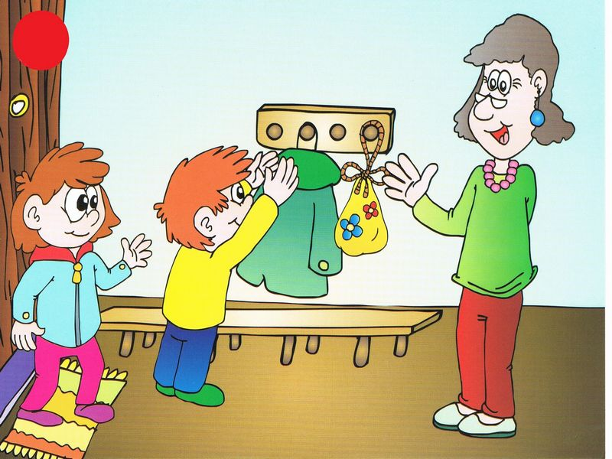

BAWIĘ SIĘ ZGODNIE W SALI I NA PLACU ZABAW
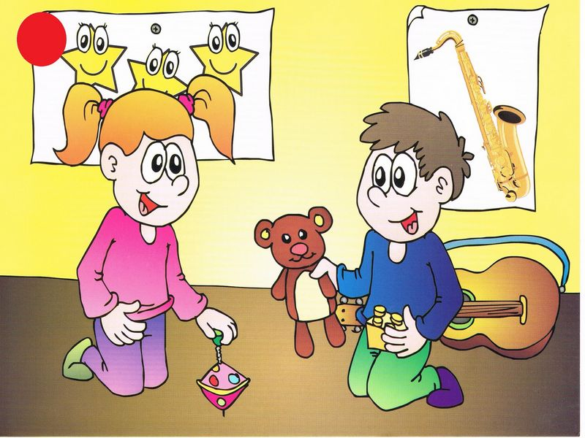
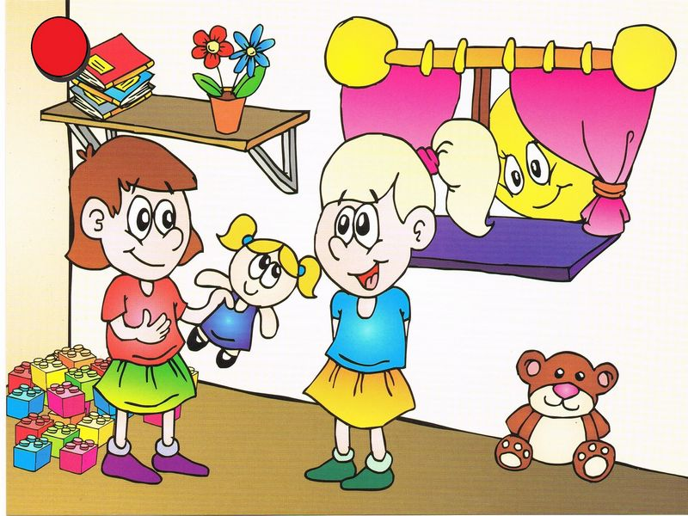
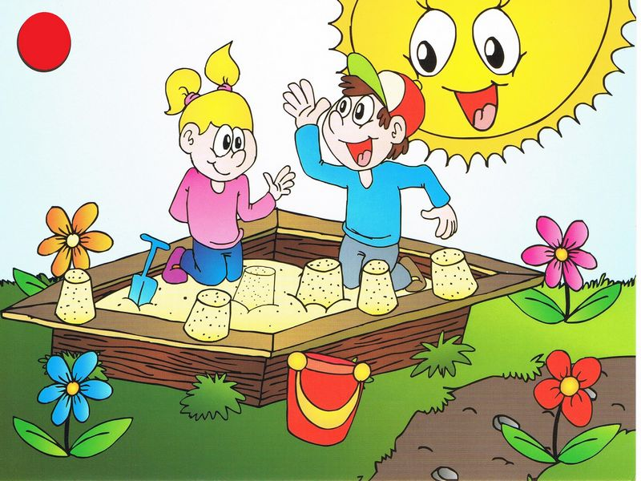
ZAWSZE SPRZĄTAM ZABAWKI
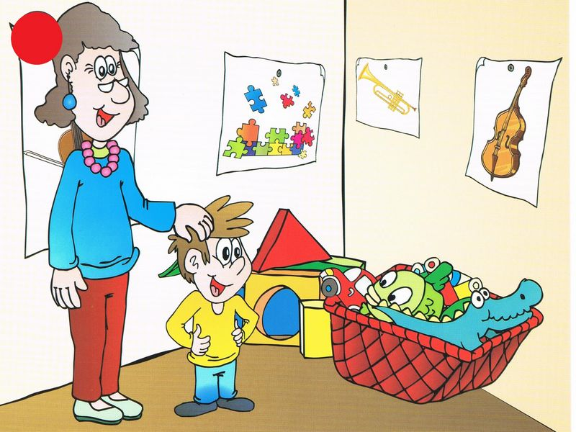
DBAM O HIGIENĘ OSOBISTĄ
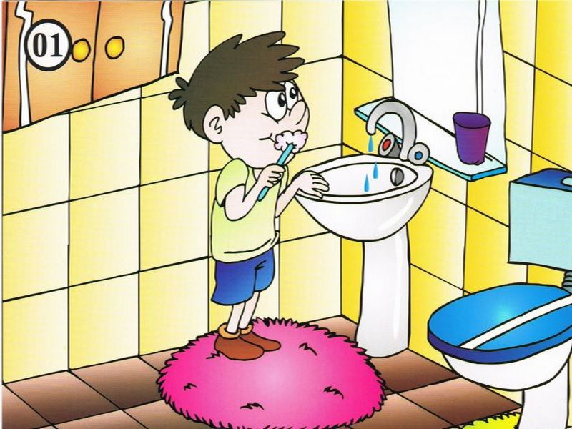

KULTURALNIE ZJADAM POSIŁKI
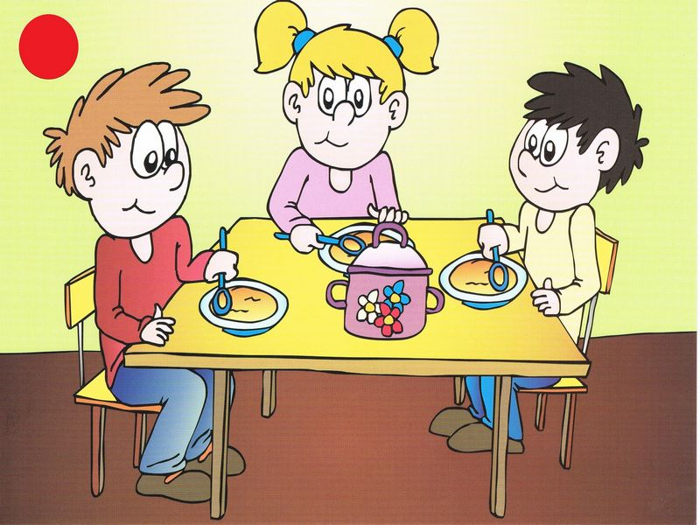

NA WYCIECZCE IDĘ PARA ZA PARĄ
